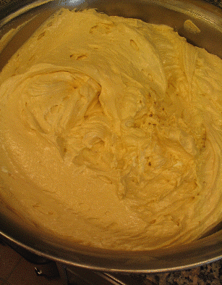
Crème au beurre au sucre cuit (Pour 10 personnes)
Ingrédients
7 jaunes d'oeufs.
200g de sucre semoule.
60g d'eau.
300g de beurre.
Parfum au choix, praliné extrait de moka, pistache, cacao...
Préparations
-Mettre le beurre en pommade consistante.
-Mélanger l'eau et le sucre , cuire le sirop au boulé soit 115°.
(Si vous n'avez pas de thermometre, apres 5 mn d'ébullition,
prélevez à l'aide d'une petite cuillère un peu de sirop et plonger le
dans de l'eau tres froide. Essayer de former entre vos doigts une
boule souple)
-Commencer a battre les jaunes d'oeufs.
-Lorsque le sirop est au boulé, laisser débuler et verser sur les jaunes sans cesser de fouetter.
-Battre jusqu'a refroidissement.
-Mélanger délicatement au beurre pommade et parfumer à votre goût.
Conseils
-Utiliser assitot fabriquée.
-Cette recette convient particulièrement bien à la fabrication d'entremets traditionnels: Moka, buche de noel, opéra...

